### **PROCESO: CREAR DE PROGRAMA EDUCATIVO RURAL**

El presente proceso describe las labores realizadas por el Coordinador de los Programas Educativos Rurales para la creación de un nuevo Programa Educativo Rural, ante la necesidad de las Instituciones Educativas Rurales de una mejor administración.

| **MACROPROCESO: GESTIÓN DE EDUCACIÓN RURAL**  **Proceso “Crear Programa Educativo Rural”** | | | |
| --- | --- | --- | --- |
| **PROPÓSITO** | El presente proceso cumple los objetivos:  **OSE 1:** Impulsar una gestión dinámica, participativa y descentralizada que promueva el compromiso de las instituciones educativas con el proceso de regionalización del país, desde la propuesta educativa de FYA.  **OSE 2:** Comprometer a todos los miembros de la comunidad educativa con su desarrollo integral para responder al desafío de una educación de calidad, desde la mística y propuesta de FYA.  **OSE 3:** Lograr una educación técnica cualificada acorde con las necesidades del mercado laboral, conducente al desarrollo local, regional y nacional.  **OSE 4:** Formar alumnos y alumnas con valores evangélicos, líderes, autónomos, críticos con identidad ciudadana para que sean agentes de cambio y promotores del desarrollo sostenible.  **OSE 5:** Ampliar la acción educativa de FYA tanto formal como alternativa en los sectores más pobres de la sierra y selva para contribuir en la mejora de su calidad de vida y tener una mayor incidencia en la educación pública. | | |
| **RESPONSABLE** | Coordinador de los Programas Educativos Rurales | **BASE LEGAL** | No Aplica |
| **ACTORES DEL PROCESO** | * Coordinador de los Programas Educativos Rurales * Instituciones Educativas Rurales * Director General * Director * Equipo Rural | | |
| **CLIENTES INTERNOS** | No Aplica | **CLIENTE EXTERNO** | No Aplica |
| **ALCANCE** | El presente proceso se encuentra en torno al esfuerzo realizado por el Coordinador de la Oficina de Coordinación de Programas Educativos Rurales para crear un nuevo Programa Educativo Rural.  En este caso, los procesos que se encuentran de color morado son aquellos que no serán detallados en el proyecto por encontrarse fuera del alcance del mismo. | | |
| **PROCEDIMIENTO** | 1. Ante la necesidad de una mejor administración entre las instituciones educativas rurales, es que nace, a partir de las mismas, la necesidad de crear un Programa Educativo Rural que se encargue de la dirección de todas ellas. 2. El Coordinador de los Programas Educativos Rurales acude a la comunidad para conversar con todos los involucrados: las autoridades locales, la comunidad y las escuelas 3. Tras reunirse con cada uno de los involucrados, empieza a buscar el Equipo de Dirección que estará a cargo del Programa Educativo Rural. 4. Para ello, busca al Equipo Rural, mientras que el Director General busca al Director del Programa Educativo Rural. 5. Luego de conseguir al Equipo de Dirección, el Coordinador de los Programas Educativos Rurales, coordina con el equipo, la elaboración del POA (Plan Operativo Anual) inicial. 6. Asimismo, coordina con la UGEL y Dirección Regional de Educación qué colegios formarán parte del programa educativo rural. 7. Mientras tanto, el Director del Programa Educativo Rural se encarga de la construcción o alquiler del local para la oficina de la Red Rural. 8. Finalmente, realizadas todas estas actividades, el equipo Rural conversa con los padres, alumnos y profesores sobre la labora a realizar por el Programa Educativo Rural. | | |
| **PROCESOS RELACIONADOS** | No Aplica | | |

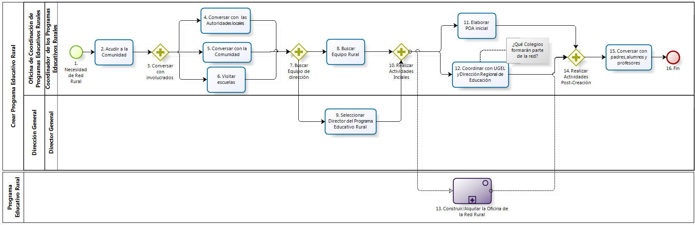

|  |  |  |  |  |  |  |  |
| --- | --- | --- | --- | --- | --- | --- | --- |
| **N°** | **ENTRADA** | **ACTIVIDAD** | **SALIDA** | **DESCRIPCIÓN** | **RESPONSABLE** | **TIPO ACTIVIDAD** | **MACROPROCESO** |
| **1.** |  | Necesidad de Red Rural | * Necesidad establecer una Red Rural | Ante la necesidad de una mejor administración entre las Instituciones Educativas Rurales, éstas tienen la necesidad de crear una red rural. | Coordinador de los Programas Educativos Rurales | Manual | Gestión de Educación Rural |
| **2.** | * Necesidad establecer una Red Rural | Acudir a la Comunidad | * Llegada a la Comunidad | Ante esta necesidad, el Coordinador de los Programas Educativos Rurales acude hacia la comunidad. | Coordinador de los Programas Educativos Rurales | Manual | Gestión de Educación Rural |
| **3.** | * Llegada a la Comunidad | Conversar con involucrados | * Reunión con Autoridades Locales * Reunión con la Comunidad * Visitas a las Escuelas | Cuando llega a la comunidad, el Coordinador se reúne con los diferentes encargados y responsables de la educación en la comunidad. | Coordinador de los Programas Educativos Rurales | Manual | Gestión de Educación Rural |
| **4.** | * Reunión con Autoridades Locales | Conversar con las Autoridades locales | * Necesidad de equipo de Dirección | El Coordinador conversa con las autoridades locales sobre el estado actual de las instituciones educativas rurales. | Coordinador de los Programas Educativos Rurales | Manual | Gestión de Educación Rural |
| **5.** | * Reunión con la Comunidad | Conversar con la comunidad | * Necesidad de equipo de Dirección | El Coordinador conversa con la comunidad sobre sus inquietudes y opiniones de la educación en la comunidad. | Coordinador de los Programas Educativos Rurales | Manual | Gestión de Educación Rural |
| **6.** | * Visitas a las Escuelas | Visitar escuelas | * Necesidad de equipo de Dirección | El Coordinador visitas las escuelas rurales de la zona. | Coordinador de los Programas Educativos Rurales | Manual | Gestión de Educación Rural |
| **7.** | * Necesidad de equipo de Dirección | Buscar equipo de dirección | * Necesidad de Equipo Rural * Necesidad de Director de Programa Educativo Rural | Tras realizar las visitas correspondientes, el Coordinador empieza a buscar a los integrantes del nuevo equipo de dirección del nuevo programa educativo rural. | Coordinador de los Programas Educativos Rurales | Manual | Gestión de Educación Rural |
| **8.** | * Necesidad de Equipo Rural | Buscar Equipo Rural | * Equipo Rural formado | El Coordinador busca un equipo rural para que dirija el nuevo programa educativo rural. | Coordinador de los Programas Educativos Rurales | Manual | Gestión de Educación Rural |
| **9.** | * Necesidad de Director de Programa Educativo Rural | Seleccionar Director del Programa Educativo Rural | * Director de Programa Educativo Rural elegido | El Director General de la Oficina Central de Fe y Alegría Perú se encarga de encontrar al nuevo Director que se dirigirá el Programa Educativo Rural. | Director General | Manual | Gestión de Educación Rural |
| **10.** | * Equipo Rural formado * Director de Programa Educativo Rural elegido | Realizar Actividades Iniciales | * Necesidad de POA Inicial * Coordinación con UGEL y Dirección Regional de Educación * Necesidad de inmueble | Tras conseguir el Equipo de Dirección, el Coordinador realiza actividades necesarias para poder dar inicio al funcionamiento de la Oficina del nuevo programa educativo rural. | Coordinador de los Programas Educativos Rurales | Manual | Gestión de Educación Rural |
| **11.** | * Necesidad de POA Inicial | Elaborar POA Inicial | * POA Inicial del Programa Educativo Rural | El Coordinador elabora, junto con el nuevo equipo rural y director del programa educativo rural, el Pla Operativo Anual (POA) inicial. | Coordinador de los Programas Educativos Rurales | Manual | Gestión de Educación Rural |
| **12.** | * Coordinación con UGEL y Dirección Regional de Educación | Coordinar con UGEL y Dirección Regional de Educación | * Coordinaciones realizadas | El Coordinador se reúne con la UGEL y la Dirección Regional de Educación, para coordinar que colegios formarán parte del nuevo programa educativo rural. | Coordinador de los Programas Educativos Rurales | Manual | Gestión de Educación Rural |
| **13.** | * Necesidad de inmueble | Construir/Alquilar la Oficina de la Red Rural | * Oficina de la Red Rural adquirida | El Director del Programa Educativo Rural se encarga de la Construcción o alquiler de la Oficina de la Red Rural. | Programa Educativo Rural | Manual | Gestión de Educación Rural |
| **14.** | * POA Inicial del Programa Educativo Rural * Coordinaciones realizadas * Oficina de la Red Rural adquirida | Actualizar Actividades Post-Creación | * Reunión final con la Comunidad | Tras culminar la elaboración del POA; las coordinaciones con la UGEL y la Dirección Regional de Educación; y construir o alquilar el local para la Oficina de la Red Rural, el Equipo Rural tiene que conversar con la comunidad. | Coordinador de los Programas Educativos Rurales | Manual | Gestión de Educación Rural |
| **15.** | * Reunión final con la Comunidad | Conversar con padres, alumnos y profesores | * Programa Educativo Rural preparado | El equipo rural conversa con los padres, alumnos y profesores sobre la labor a realizar dentro del Programa Educativo Rural | Coordinador de los Programas Educativos Rurales | Manual | Gestión de Educación Rural |
| **16.** | * Programa Educativo Rural preparado | Fin |  | El proceso finaliza luego de que el Programa Educativo Rural se encuentra preparado para iniciar sus labores. | Coordinador de los Programas Educativos Rurales | Manual | Gestión de Educación Rural |